Les produits B&R communiquent avec OPC UA over TSN
B&R permet une communication indépendante de tout fabricant du capteur au cloud
B&R est un des premiers fabricants à lancer une offre produit complète pour la communication avec le protocole ouvert et temps réel OPC UA over TSN. L'offre comprend notamment des automates X20 haute performance, des contrôleurs de bus, des PC industriels et un switch TSN. B&R permet ainsi la mise en place d'un réseau standardisé et unifié pour le développement de machines adaptatives.

Grâce au réseau standard OPC UA over TSN, les fabricants de machines n'ont plus besoin de réaliser plusieurs déclinaisons de la même machine en fonction du contrôleur et du bus souhaités. Désormais, il ne reste plus qu'une seule et unique interface, et tous les nœuds sur ce réseau s'échangent des données conformes à un standard commun via cette interface. Le développement et l'exploitation des machines et des installations de production sont ainsi grandement simplifiés.
Plug and Produce
La configuration des dispositifs OPC UA over TSN et du réseau est gérée par l'outil logiciel Automation Studio, de même que l'attribution des droits d'accès. La configuration s'effectue ainsi automatiquement. De plus, Automation Studio réduit aussi l'effort de programmation nécessaire pour développer des machines modulaires grâce à ses modules logiciels prêts à l'emploi. Connecter des variateurs, des contrôleurs, ou d'autres appareils de différents fabricants ne demande ainsi aucun effort supplémentaire. Le développeur n'a plus besoin d'écrire des lignes de code : régler quelques paramètres suffit.
18x plus rapide
Simples à configurer et à administrer, les réseaux OPC UA over TSN permettent la réalisation de systèmes "plug-and-produce". De plus, avec ce protocole, les participants du réseau communiquent 18 fois plus vite qu'avec n'importe quel autre protocole disponible aujourd'hui sur le marché. L'association de ces performances et des nouveaux produits de B&R ouvre de nouvelles possibilités pour les applications de contrôle et d'entraînement où les exigences de synchronisation sont fortes.
IT et OT convergent
OPC UA permet une communication directe et transparente du capteur au cloud. L'extension TSN permet de fusionner les technologies IT et OT au sein d'un réseau commun, satisfaisant ainsi un prérequis essentiel des applications IoT Industriel. La technologie permet de connecter plusieurs dizaines de milliers de nœuds à un seul et même réseau. De plus, elle bénéficie des extensions de bande passante du standard Ethernet. Gérer d'importants volumes de données pour, par exemple, effectuer une maintenance conditionnelle et prédictive ne pose ainsi aucun problème.

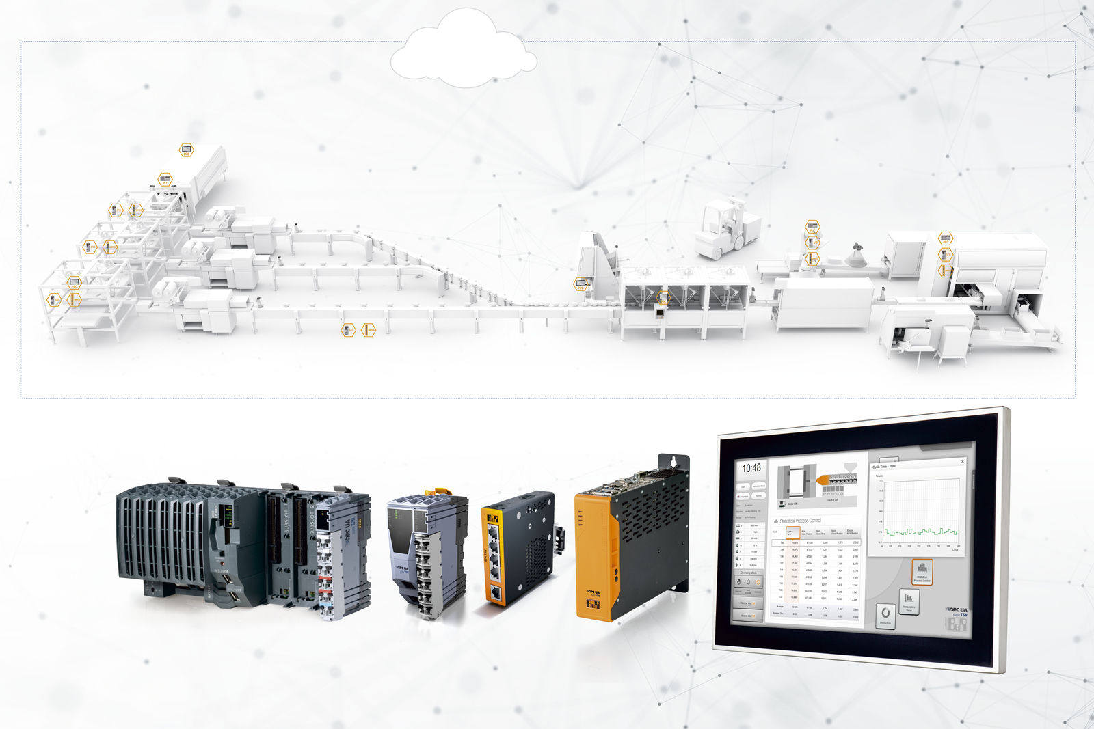
B&R est un des premiers fabricants à lancer une offre produit complète pour la communication avec le protocole ouvert temps réel OPC UA over TSN.

A propos de B&R
B&R est une société d'automatismes innovante dont le siège social est basé en Autriche et qui dispose d'agences partout dans le monde. Le 6 juillet 2017, B&R est devenue une business unit du groupe ABB. Comptant parmi les leaders de l’automatisation industrielle, B&R allie technologies avancées et ingénierie de haut niveau pour fournir à ses clients, dans la quasi-totalité des industries, des solutions complètes pour l’automatisation de machines et de lignes, le contrôle de mouvements, la visualisation et la sécurité intégrée. En s’appuyant sur des standards de communication IoT Industriel comme OPC UA, POWERLINK et openSAFETY, et sur le puissant environnement de développement logiciel Automation Studio, B&R façonne l'avenir de l'ingénierie des automatismes. Forte de son leadership technologique, la société puise sa capacité d'innovation dans sa volonté de simplifier les processus et d'aller au-delà des attentes des clients.
Pour plus d'informations : www.br-automation.com

